Большое искусство – маленьким. Знакомство дошкольников с натюрмортом.
Искусство несет в себе огромный опыт отношений человека с окружающим миром – другими людьми, природой, вещами, - а потому является для всех нас важнейшим средством познания общечеловеческих нравственных и эстетических ценностей.
«Только через искусство человек может не узнать, не изучить, а пережить чувствами чужой опыт!» - говорил художник и педагог Б.М.Неменский.
Живопись – один из основных видов изобразительного искусства. Ее выразительными средствами являются: колорит (цветовое созвучие), рисунок и композиция. С помощью цвета художник может вызвать у зрителей радость, грусть, тревогу, беспокойство, умиротворение и т.д. Натюрморт, как правило, становится первым живописным жанром, с которым знакомят детей. «Мертвая натура», «неподвижная натура», «спокойная, тихая жизнь» - так переводится понятие «натюрморт». Объекты, изображаемые в натюрморте можно разделить на две большие группы: природные предметы (цветы, плоды, иногда мелкие птицы, зверьки, насекомые) и вещи, сделанные руками человека. Через изображение предметов и объектов растительного и животного мира, художник дает зрителю возможность увидеть ту роль, которую они играют в жизни человека, показывает особенности быта, отношение к миру, присущие людям разных стран и эпох.
Знакомить детей с натюрмортом можно уже начиная с младшего дошкольного возраста, это развивает их художественно-творческие способности, эстетическое восприятие и наблюдательность. Натюрморт помогает детям анализировать формы, учиться работать с композицией, цветом и светом, а также пробуждает интерес к искусству через узнавание привычных предметов.
Развитие навыков и способностей.
- Аналитическое мышление: Дети учатся анализировать предметы, их формы и соотношения, что помогает им в дальнейшем осваивать другие жанры живописи.
- Композиционные навыки: Через натюрморт дети постигают основы композиции, учатся располагать предметы, чтобы они гармонично смотрелись в рамках общего сюжета.
- Наблюдательность: Ребенок начинает замечать детали окружающего мира, учится видеть разницу в цветах, свете и тени, что стимулирует его внимательность.
- Культурное обогащение: Натюрморт – это часть мировой художественной культуры. Знакомство с различными стилями и эпохами позволяет детям расширить кругозор и научиться ценить искусство.
- Творчество и фантазия: Знакомство с натюрмортом пробуждает интерес к творчеству, дает возможность экспериментировать с цветом и формами, а также развивает воображение.
- Сплочение и социализация: Занятия искусством могут объединить детей, создавая возможности для совместной деятельности, обмена впечатлениями поддержки друг друга в творческих начинаниях.
Эстетическое развитие.
- Эстетическое восприятие: Натюрморт помогает детям видеть и понимать красоту окружающих предметов, развивает чувство гармонии и эстетический вкус.
- Эмоциональный отклик: Через натюрморты, изображающие знакомые предметы (фрукты, цветы, посуду и т.д.), дети испытывают эмоциональный отклик и интерес к произведению искусства.
- Интерес к искусству: Натюрморт часто становится первым жанром, с которым знакомятся дети, что в дальнейшем помогает приобщить их к миру искусства в целом.
Таким образом, знакомство детей с натюрмортом не только развивает их художественные навыки, но и способствует формированию широкой картины мира, развивая личностные качества и умения.
Каждое время года дает содержание для рисования натюрмортов. Наблюдение в природе, во время прогулки обогащает впечатления и знания детей, помогает передать эту красоту в рисунках, аппликациях, лепке и конструировании. Лето – летние цветы, ягоды, грибы. Осень – дары осени: овощи, фрукты, грибы, ветки с осенними листьями и т.д. Зима – елочные украшения, ветви с игрушками и шишками. Весна – первые весенние цветы, букеты мимозы, комнатные растения рыбки в аквариуме и т.д.
На занятиях с ребятами, мы часто затрагиваем тему натюрморта, рассматриваем, беседуем и изображаем сами. Вот только некоторые из них:
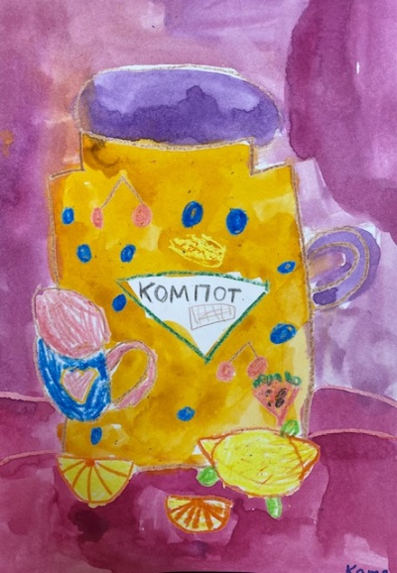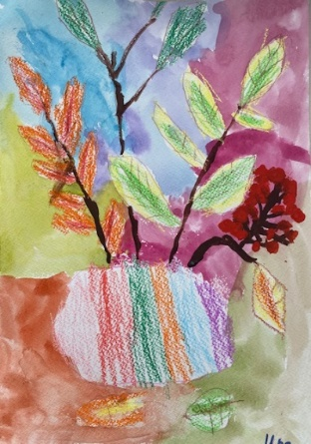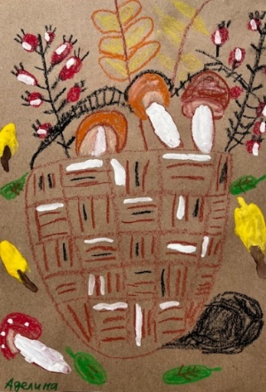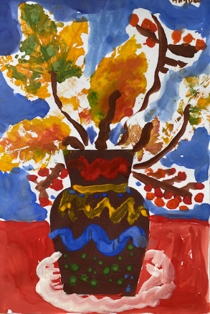
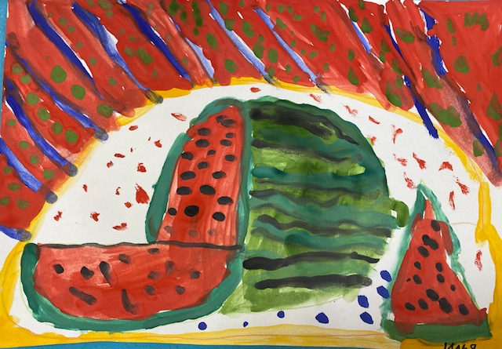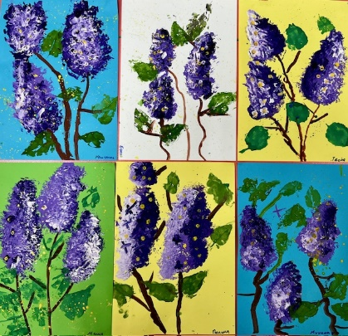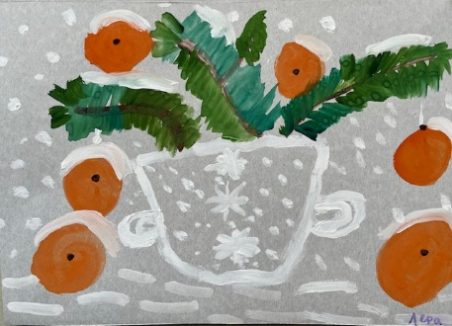
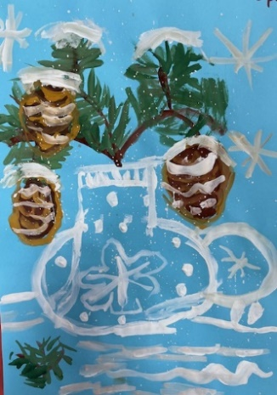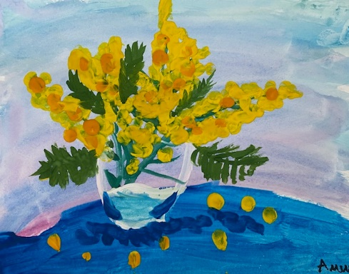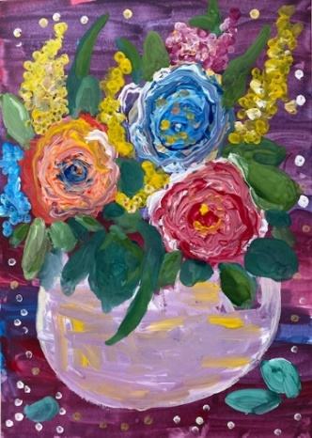
Можно не только на занятиях рассматривать репродукции картин-натюрмортов, но и посетить музеи или выставки, чтобы дети видели натюрморты художников в оригинальном исполнении. Эмоционально насыщенные натюрморты вызывают у детей эстетические чувства, желание создавать красивые, красочные композиции.
До новых встреч! В следующих статьях поговорим о других жанрах живописи: пейзаж, портрет, и о их важности для всестороннего развития детей.

